«УТВЕРЖДЕНО»
Решением Совета Общественной палаты г.о. Королев Московской области
от 22.10.2019 протокол № 21

АКТ
общественной проверки
на основании плана работы Общественной палаты г.о. Королев
в рамках городской программы «Светлый город» и комплексного общественного контроля проведен осмотр установки опор наружного освещения по ул. Комитетский лес от домов № 11 и №12 к наземному железнодорожному переходу вдоль Акуловского водоканала к проезду Циолковского.

Сроки проведения общественного контроля: сентябрь 2019-09.10.2019 г.
Основания для проведения общественной проверки: реализация городской программы «Светлый город».
Форма общественного контроля: мониторинг
Предмет общественной проверки: установка опор наружного освещения по ул. Комитетский лес от домов № 11 и №12 к наземному железнодорожному переходу вдоль Акуловского водоканала к проезду Циолковского.

Состав группы общественного контроля:
Члены комиссии «По ЖКХ, капитальному ремонту, контролю за качеством работы управляющих компаний, архитектуре, архитектурному облику городов, благоустройству территорий, дорожному хозяйству и транспорту» Общественной палаты г.о. Королев:
- Белозерова Маргарита Нурлаянована – и.о. председателя комиссии
- Якимова Варвара Владиславовна – член комиссии

Работа над созданием комфортной атмосфера общественных пространств не может обойтись без современного освещения. Работы по благоустройству стали носить комплексный характер. Наружное освещение дворов и улиц, а также подсветка городских объектов и памятников истории – важная часть городской среды. Общественная палата г.о. Королев в рамках программы Губернатора «Светлый город» провела общественный мониторинг хода выполнения работ по установке новых опор наружного освещения.

Проверкой установлено: в муниципалитете активно ведется работа по монтажу нового освещения на ключевых и вылетных магистралях города. Общественники отметили, что современная подсветка также появилась на пешеходном пространстве ул. Комитетский лес от домов № 11 и №12 к наземному железнодорожному переходу вдоль Акуловского водоканала к проезду Циолковского. Город должен быть не только удобным и красивым, но и по новым стандартам – безопасным, что не в последнюю очередь включает в себя и освещение.

И.о. председателя комиссии «По ЖКХ, капитальному ремонту, контролю за качеством работы управляющих компаний, архитектуре, архитектурному облику городов, благоустройству территорий, дорожному хозяйству и транспорту» Общественной палаты г.о.Королев | М.Н. Белозерова

Приложение

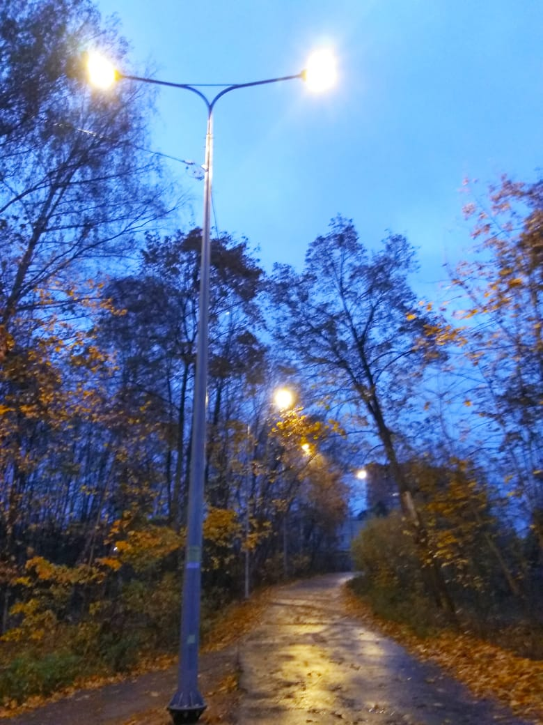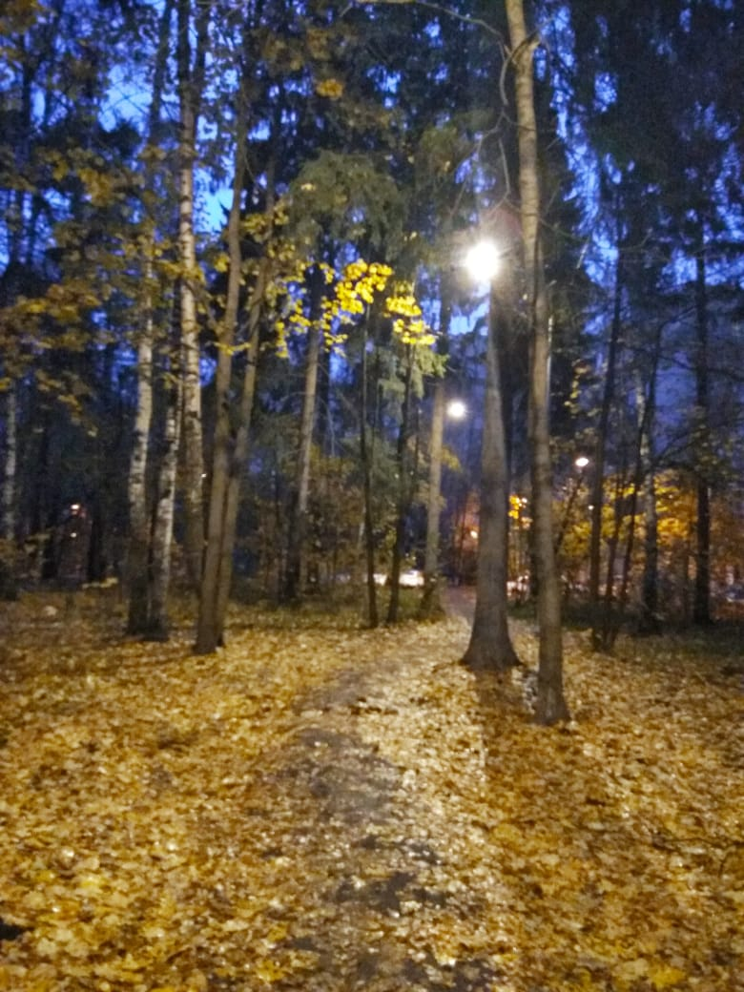

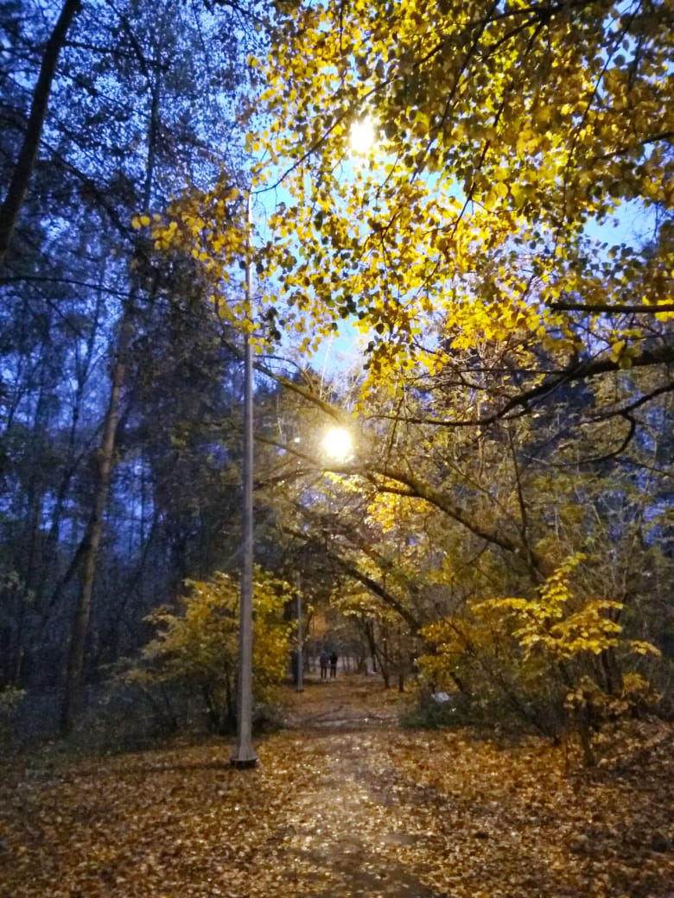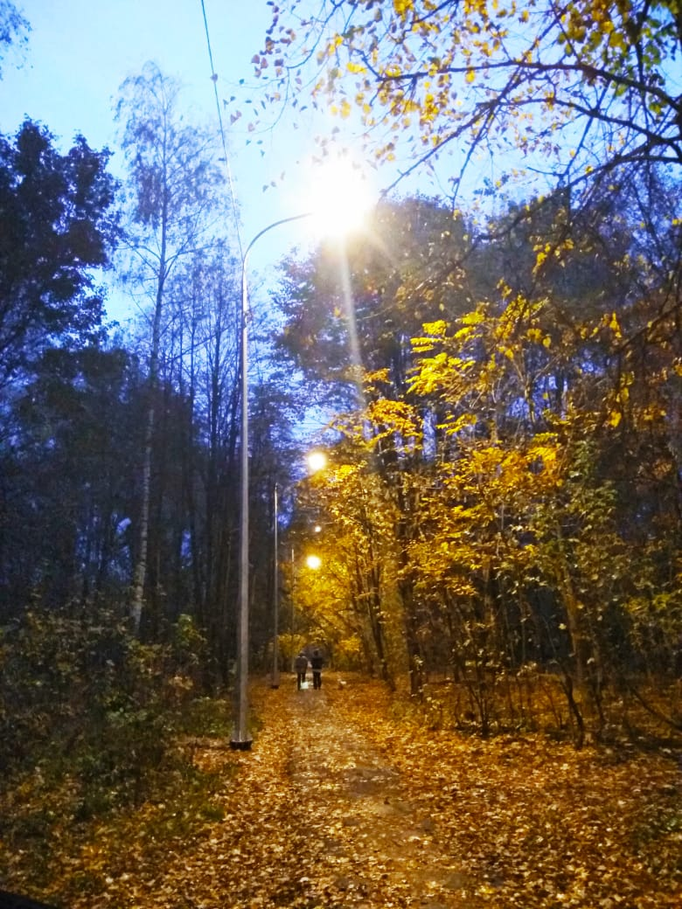

Прилыпек0хз5ел 9 –и

